COLLABORAZIONE TRA LE PARROCCHIE
SAN CIPRIANO – MUSESTRE – CA’ TRON

Domenica 5 febbraio 2017

V del tempo ordinario

Il Vangelo (Matteo 5,13-16)

In quel tempo, Gesù disse ai suoi discepoli:
«Voi siete il sale della terra; ma se il sale perde il sapore, con che cosa lo si renderà salato? A null’altro serve che ad essere gettato via e calpestato dalla gente.
Voi siete la luce del mondo; non può restare nascosta una città che sta sopra un monte, né si accende una lampada per metterla sotto il moggio, ma sul candelabro, e così fa luce a tutti quelli che sono nella casa. Così risplenda la vostra luce davanti agli uomini, perché vedano le vostre opere buone e rendano gloria al Padre vostro che è nei cieli».

Voi siete il sale della terra, la luce del mondo.  Con queste parole Gesù ci fa un dono grandissimo, come una specie di dichiarazione d’amore.  Gesù non ha detto: “Se farai questo e quell’altro, se ti impegnerai… allora ti posso promettere che diventerai come la luce, come il sale…”.  Quando ci relazioniamo con Dio abbiamo sempre in mente la giustizia retributiva: prima si lavora e poi viene la paga. Prima si prega, si fanno promesse di impegno… nella speranza di ricevere qualcosa.  Invece, niente di tutto questo. Gesù ci ha detto: “Voi siete la luce del mondo, voi siete il sale della terra”. E tutto questo fin dall’inizio, fin dal Battesimo siamo luce e sale.  Se siamo luce, allora dobbiamo illuminare, dare calore alle persone e colore alle cose. E invece spesso troviamo cristiani che si sono spenti, che hanno smorzato la luce della fede ponendoci sopra un secchio.  Se siamo sale, allora dobbiamo dare gusto e sapore alla vita. Però, se non ci troviamo più il gusto di Dio in quello che facciamo, alla fine si lascia perdere, non si è più sale, che non serve a niente. E si deve ritornare a Dio.  Essere luce e sale, ma per chi? Per che cosa? Per amore di Dio e del prossimo. E’ la legge del dono: quando l’abbiamo ricevuto dev’essere ridonato, altrimenti non fa la felicità di nessuno! Se le nostre opere buone le facciamo per puro e gratuito amore - ricevuto e donato - allora sì che rendiamo gloria a Dio. | 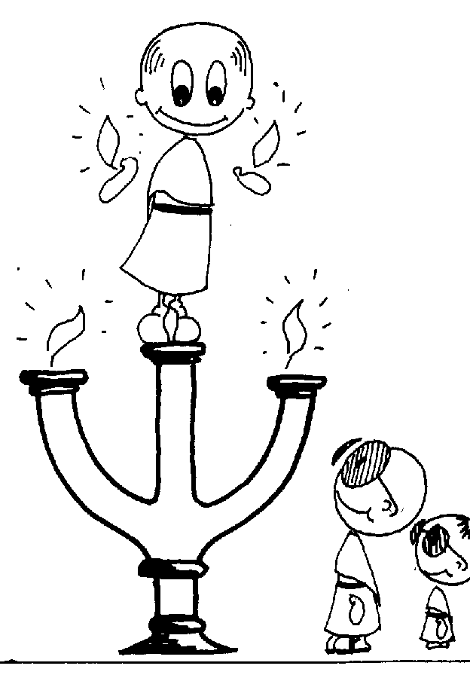  Preghiera  Signore Gesù,  mi pare che oggi mi chiedi troppo.  Mi chiedi di essere luce  e solo tu ed io sappiamo quanto io sia tenebra  nel groviglio dei miei pensieri e dei miei dubbi;  mi chiedi di essere vetta  e mi ritrovo il più delle volte in un abisso  dal quale non so come uscirne;  mi vuoi come sale che insapora tutto di te  e, invece, mi accorgo che non ci trovo più  il gusto di una volta nel pregare,  nell’ascoltare il Vangelo.  Signore, riaccendimi con il tuo amore  e ridammi senso e sapore,  per poter credere con più passione,  per amare con tutto il cuore,  per sperare con maggiore libertà.  E sarà gioia per tutti.

Settimana dal 5 al 12 febbraio 2017
La Comunità prega...

Domenica 5  V del Tempo Ordinario | 1^ sett.  del Salterio  Giornata per la Vita | 8.00  9,30  11,00 | MUSESTRE Mantellato Antonio e Iolanda / Geromel Luigi/ Crozzolin Alberto (ann)/ Regina e Sergio  CA’ TRON (all’inizio benedizione delle candele)  Dorattiotto Silvano, Sabrina e Tiziana / def fam Mazzon Luigi / Bravo Enrichetta/fam Vanin e Moretto/ fam Baesse/ fam Pavan  fam Nogarotto / / Baesse Massimino e Trevisiol Pierina  MUSESTRE “Festa dei Battesimi” dell’anno 2016  Beraldo Silvio e Santina / Sbroggiò Emma (ann) /  Tallon Ulisse, Nicoletta e Nello/ Fam Bardi Dorino vivi e defunti
Lunedì 6  Martiri Giapponesi | Mc6,53-56 | 18,30 | S. Cipriano
Martedì 7 | Mc 7,1-13 | 18,30 | S. Cipriano
Mercoledì 8  s. Girolamo E.  s. G. Bakhita | Mc 7,14-23 | 15.30 | BEATA VERGINE della SALUTE
Giovedì 9 | Mc 7,24-30 | 18,30 | S. Cipriano
Venerdì 10 | Mc 7,31-37 | 19.00 | a Biancade: S. Messa della Collaborazione Pastorale
Sabato 11  B.V. Maria  di Lourdes | Giornata Mondiale del Malato | 18,30 | S. Cipriano: per tutti gli ammalati
Domenica 12  VI del Tempo Ordinario | Mt 5,17-37 | 8.00  9,30  11,00 | MUSESTRE Teston Giuliano e Luciano, Pagnin Esterino/  Guerra Luigi e Ines  CA’ TRON Baesse Umberto, Silvano, Carlo, Rosina /  Paludo Albina e Angelo / Badalin Guido, Flavio e Gelinda /  Mazzon Severino, Alberto e famigliari  MUSESTRE Teston Giuliano e Luciano, Pagnin Esterino/  Moro Rita Meri (Die 8°)

S. MESSE FESTIVE A S. CIPRIANO: h 8,30 e 10,30
Il Documento diocesano che norma le Collaborazioni Pastorali suggerisce una concelebrazione della S. Messa per tutte le parrocchie della Collaborazione, al fine di promuovere la fraternità dei presbiteri e delle varie Comunità. Pertanto, il Consiglio della Collaborazione Pastorale - nell’incontro del 6 dicembre - ha deciso che il 2° giovedì di ogni mese sarà celebrata una sola s. Messa per l’intera Collaborazione, in una delle parrocchie. In quel giorno saranno sospese le S. Messe nelle singole parrocchie.

La Comunità si incontra...

Domenica 5  Lunedì 6  Venerdì 10  Sabato 11 | h 12,00  20,30  20,30  19.30 | (canonica Musestre): Momento conviviale con le famiglie dei bambini battezzati nel 2016  (Oratorio S. Cipriano): 3° Incontro per Genitori e padrini in preparazione al Battesimo  (Collegio Pio X a TV): “Non si tratta”, incontro pubblico sul traffico di esseri umani  e nuove schiavitù nel nordest  (Musestre): Cena dei Volontari

Da anni molti i giovani del nostro paese hanno condiviso più volte un'esperienza di condivisione, crescita e solidarietà nella comunità di accoglienza di Amandola nell'entroterra marchigiano. Quest'anno quella zona è stata colpita da nevicate e scosse di terremoto. Alcune strutture in cui i ragazzi ospitati nella comunità lavorano sono state gravemente danneggiate ed è stata lanciata una raccolta fondi. Alcuni giovani di Musestre, avendo vissuto in prima persona l'esperienza comunitaria, hanno pensato di dare il loro piccolo contributo organizzando una vendita di torte il cui ricavato €640 è stato donato INTERAMENTE alla comunità. GRAZIE A TUTTI quelli che ci hanno sostenuto.
Riportiamo qui sotto la richiesta di aiuto che hanno lanciato e il sito dove vedere nel dettaglio l’iniziativa e dove potete continuare a DONARE per aiutarli.
Prima il terremoto, poi la neve ci hanno messo in ginocchio.
Siamo noi, siamo il Centro Ippico San Lorenzo di Amandola. Siamo quelli che lavorano fianco a fianco con i ragazzi della comunità includendoli nel nostro mondo, cercando di aiutare, capire, ascoltare i tanti problemi che la fragilità umana può causare. Ora siamo noi a chiedervi di aiutarci...sentiamo che con le nostre sole forze non ce la facciamo a risollevarci...anche perché ora c'è tanto da ricostruire... Aiutateci a riprendere fiato...
http://sostieni.link/13304

Questo foglio domenicale lo trovate anche su: sancipriano.biz e collaborazioneroncade.it

